Інформаційний лист №13 від 03.03.2023

Керівникам суб’єктів господарювання,
які займаються реалізацією, зберіганням
і застосуванням лікарських засобів

Державна служба з лікарських засобів та контролю за наркотиками у Тернопільській області повідомляє:

1. Відповідно до Конституції України, статей 15, 22, 55 Закону України "Основи законодавства України про охорону здоров'я", статей 15, 17, 21 Закону України "Про лікарські засоби", Положення про Державну службу України з лікарських засобів та контролю за наркотиками, затвердженого постановою Кабінету Міністрів України від 12.08.2015 № 647, Порядку здійснення державного контролю якості лікарських засобів, що ввозяться в Україну, затвердженого постановою Кабінету Міністрів України від 14.09.2005 № 902, пункту 3.2.2 Порядку встановлення заборони (тимчасової заборони) та поновлення обігу лікарських засобів на території України, затвердженого наказом Міністерства охорони здоров’я України від 22.11.2011 № 809 (зі змінами), зареєстрованого Міністерством юстиції України 30.01.2012 за № 126/20439, Порядку контролю якості лікарських засобів під час оптової та роздрібної торгівлі, затвердженого наказом Міністерства охорони здоров'я України від 29.09.2014 № 677, зареєстрованого Міністерством юстиції України 26.11.2014 за № 1515/26292, Правил утилізації та знищення лікарських засобів, затверджених наказом Міністерства охорони здоров’я України від 24.04.2015 № 242, зареєстрованих Міністерством юстиції України 18.05.2015 за № 550/26995, з метою активної протидії поширенню фальсифікованих лікарських засобів, що можуть спричинити розвиток хвороби або неналежне лікування, нести потенційну загрозу життю та здоров’ю населення і є небезпечними, а також на підставі інформації представника власника реєстраційного посвідчення ТОВ "Рош Україна" щодо виявлення в обігу на території України фальсифікованої серії Н0305Н01 лікарського засобу Altuzan, 100 mg/4 ml, з маркуванням виробника Roche, з маркуванням турецькою мовою, яка має ознаки фальсифікації:
Фальсифікований зразок серії Н0305Н01 лікарського засобу |  |  |  |  | Оригінальне графічне зображення
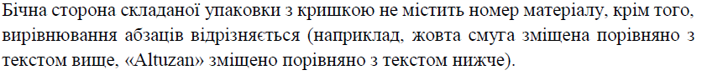
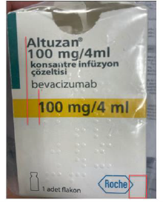 |  |  | 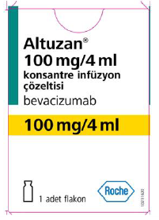
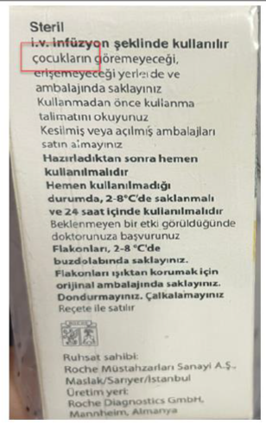 |  |  |  | 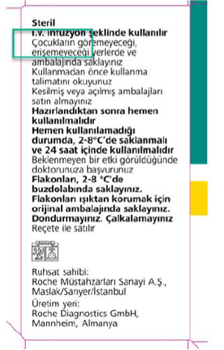
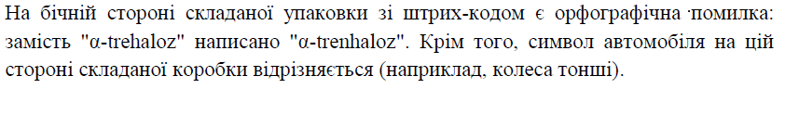
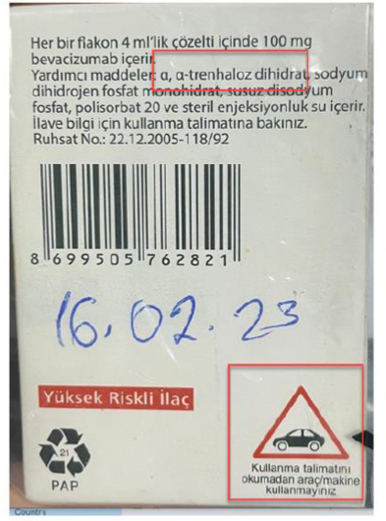 | 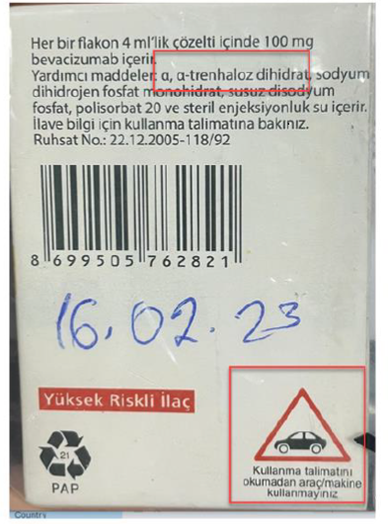
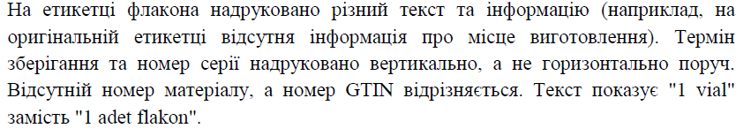
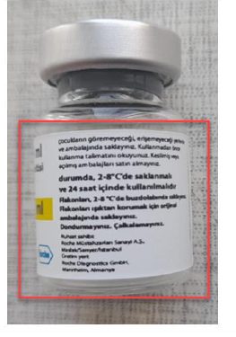 |  | 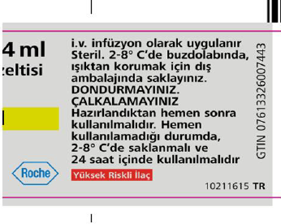
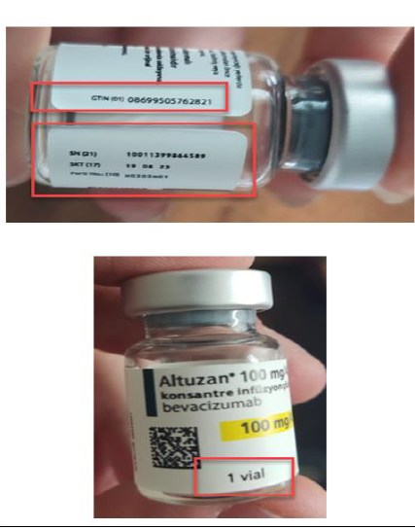 |  | 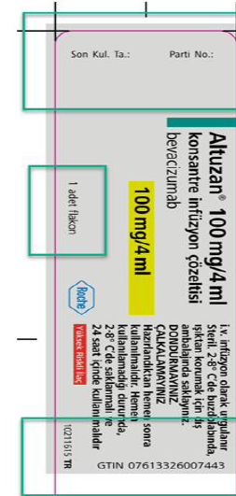

ЗАБОРОНЯЮ реалізацію, зберігання та застосування фальсифікованого лікарського засобу " серії Н0305Н01 лікарського засобу Altuzan, 100 mg/4 ml, з маркуванням виробника Roche, з маркуванням турецькою мовою та вищезазначеним ознаками фальсифікації.
Суб’єктам господарської діяльності, які здійснюють реалізацію, зберігання та застосування лікарських засобів, невідкладно після одержання даного розпорядження перевірити наявність вищезазначеної серії лікарського засобу та у разі виявлення вилучити її з обігу шляхом розміщення в карантин, про що негайно повідомити Держлікслужбу та територіальний орган Держлікслужби на відповідній території.
Контроль за виконанням даного розпорядження здійснюють територіальні органи Держлікслужби на відповідній території.
Невиконання даного розпорядження тягне за собою відповідальність згідно з чинним законодавством України.

Підстава: Лист Держлікслужби №1944-001.1/002.0/17-23 від 02.03.2023.

2. У зв’язку з технічною помилкою Держлікслужба вносить уточнення у розпорядження від 01.03.2023.№1912-001.1/002.0/17-23 про заборону реалізації (торгівлі) та застосування лікарського засобу серії В3025В01 лікарського засобу "Actemra® 200 mg/20ml", саме:
по тексту документа замість серії В3025В01 лікарського засобу "Actemra® 200 mg/20ml" слід читати серії В3025В01 лікарського засобу "Actemra® 200 mg/10ml".

Підстава: Лист Держлікслужби №1948-001.1/002.0/17-23 від 02.03.2023.

УВАГА! З текстом розпоряджень та листів Державної служби України з лікарських засобів та контролю за наркотиками Ви можете ознайомитися на офіційному сайті Держлікслужби https://www.dls.gov.ua в розділі «Розпорядження».

Додатково рекомендуємо інформацію щодо виявлених зразків заборонених до реалізації та застосування лікарських засобів подавати за формами повідомлень, розміщених на вебсторінці Державної служби з лікарських засобів та контролю за наркотиками
у Тернопільській області у розділі «Повідомлення для СГД»/ «Повідомлення про ЛЗ, що знаходяться на державному контролі».

Начальник служби | Тарас ПРОНІВ
Ірина ЗАЛЕЦЬКА (0352)25-08-59

